

報告日TANGGAL DAFTAR : 11-10-2024 號NO.APLIKASI :
個人資料 DATA PRIBADI
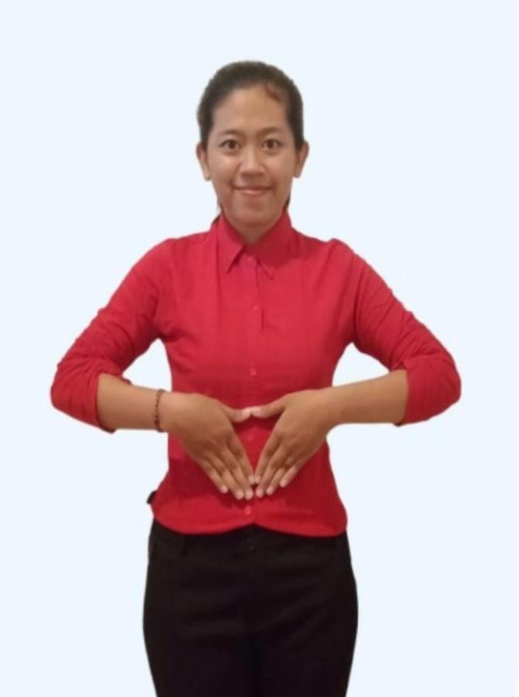 | 姓名  Nama | FRANCISKA SABATINA
 | 出生地點-- 生日  Tempat--Tgl lahir | KEDIRI,29-10-2000 |  |  |  |  |  | 年齡  Umur |  |  | 24 TH
 | 身高  Tinggi Badan | 155 CM |  |  |  |  |  | 體重  BeratBadan |  |  | 52 KG
 | 住址  Alamat | DUSUN SOBO RT003 RW001 DESA NAMBAAN KECAMATAN NGASEM KABUPATEN KEDIRI
 | 電話No. Telp | 087759087630
 | 學歷  Pendidikan | 小學.  SD | 中學  SMP |  |  | 高中  SMA |  |  | 專科  Kejuruan |  | 大學  Universitas
 | 宗教  Agama | 教  Islam | 基督教  KRISTEN |  |  | 天主教  Katolik |  |  | 佛教  Hindu |  | 佛教  Buddha
婚姻狀況 Status Perkawinan : 未婚Belum Kawin 已婚 Kawin 離婚 Cerai
父親姓名(Nama Bapak) | MARTOLO | 年齡(Umur) |  | Meninggal tahun 2008 2008年去世 |  |  | 工作(Pekerjaan) |  |  | -
母親姓名(Nama Ibu) | KRISTIN SETYO RAHAYU | 年齡(Umur) |  | Meninggal tahun 2009  2009年去世 |  |  | 工作(Pekerjaan) |  |  | -
丈夫姓名(NamaSuami) | WILLY DERYZAL | 年齡(Umur) |  | 27TH |  |  | 工作(Pekerjaan) |  |  | KARYAWAN SWASTA
在家排行SayaAnakKe | ANAK KE 3 DARI 3 BERSAUDARA | □Vaksin dosis 1□Vaksin dosis 2 dan VAKSIN BOOSTER3  12 3
小孩人數 (Jumlah Anak) | 1 | 年齡(Umur) |  |  | ANAK PERTAMA UMUR 7BULAN
受益人姓名 Nama Ahli waris | WILLY DERYZAL | 電話 No Telp

Kemampuan Bahasa 語文能力
 | 國語Mandarin |  | 印尼Indonesia |  | 英語Inggris |  | 台語Hokkian |  | 客家語Hakka

工作經歷 PENGALAMAN KERJA
工作地點  Tempat Bekerja |  | 工作年資自…年到…年  Lama Kerja……Th | 工作內容  PerincianPekerjaan
SURABAYA  印尼-泗水 |  | 2019-2021 | MERAWAT NENEK UMUR 75 TAHUN , NENEK TERKENA DIABETES ,MENGAJAK NENEK JALAN-JALAN , MEMAPAH KE KAMAR MANDI ,MEMCUCI BAJU ,MEMASAK DAN BERSIH-BERSIH RUMAH 照顾75歲的阿嬤，阿嬤有糖尿病，帶散步，悲悼洗手間，洗衣服，煮菜，打掃
KEDIRI  印尼-科迪裡 |  | 2022-2023 | JAGA ANAK USIA 3 TAHUN, MENGAJAK BERMAIN,MEMANDIKAN, MENYUAPI MAKAN, BANTU ANTAR KE KAMAR MANDI BUANG AIR KECIL DAN BESAR, BERSIH- BERSIH RUMAH, MASAK. 照顧3歲小孩，陪玩，幫洗澡，餵食，帶上廁所，打掃，煮菜
面試評價HASIL INTERVIEW |  |  |  | Ya是 | Tidak不
1 | 你可以切和拿豬肉嗎？Apakahanda bisa memotong dan mengambil daging babi?
2 | 照顧嬰兒(0-3歲) ?Menjaga bayi usia 0-3 tahun ?
3 | 照顧小孩(3-18歲) Menjaga anak usia 3-18 tahun ?
4 | 照顧老人Menjaga orang tua ?
5 | 幫老人、阿公洗澡Memandikan orangtua laki–laki
6 | 照顧殘弱／老病臥床者Menjaga orang cacat atau orang sakit/koma
7 | 學習鼻胃管Apakah bersedia belajar selang makan?
8 | 學習抽痰Apakah bersedia belajar sedot dahak ?
9 | 整理家務,煮飯,洗衣服,燙衣服Melakukan pekerjaan rumah ,masak,cuci baju,setrikabaju
10 | 是否怕大狗或小狗?Apakah takut anjing besar atau anjing kecil
11 | 可以抱幾公斤? 公斤.KEKUATAN MOPONG ... 50 ...KG
12 | 有沒有刺青？在那裏？Apakah anda memiliki tatto? JikaYa, di mana?
13 | 有没有親人朋友在台湾/APAKAH ADA SAUDARA /FAMILI / SUAMI , DI TAIWAN ?

